Dokumentacja instalatora środowiska obsługi kart mikroprocesorowych
w wersji 3.0.0

Spis treści

1. Wstęp 2
2. Wymagania aplikacji 2
3. Katalog instalacji 2
4. Programy i funkcje 3
5. Opis instalacji 3

Wstęp
Instalator czytnika kart umożliwia instalację dodatków dla Java Plug-in dla czytnika kart mikroprocesorowych oraz instalacji sterowników Gemalto dla czytnika kart mikroprocesorowych.

Został przygotowany instalator o nazwie "Obsługa czytnika kart mikroprocesorowych" (plik: "CzytnikKartMikroSetup_3.exe"), w ramach którego instalowane są komponenty dla Java oraz sterowniki Gemalto dla czytnika kart mikroprocesorowych. Jest to instalator funkcjonalnie zgodny z obecnymi instalatorami czytnika kart w wersji 1.6 (dla 32 bit) oraz 2.8 (64 bit).

W stosunku do poprzednich wersji wprowadzono dodatkowo następujące funkcjonalności:
- automatyczne rozpoznawanie wersji systemu Windows
- automatyczne rozpoznawanie architektury systemu
- automatyczne rozpoznawanie architektury Java
- możliwość odinstalowania z poziomu: Panel Sterowania->Programy i Funkcje
- logowanie przebiegu instalacji w log-u

Wymagania aplikacji
Instalator jest przeznaczony na następujących systemów w architekturze 32 bity i 64 bity:
- Windows XP
- Windows 7/8/8.1
- Windows 10
oraz dla następujących wersji Java w architekturze 32-bity i 64 bity:
- Java 6
- Java 7
- Java 8 lub wyższa

Katalog instalacji
Podczas instalacji tworzony jest katalog docelowy o nazwie: {Program Files}\Asseco Poland SA\Obsługa czytnika kart mikroprocesorowych\,
Gdzie:
{Program Files} – katalog Program Files dla Windows 64 bit lub Program Files (x86) dla Windows 32 bit.
W katalogu tym zapisywane są następujące pliki:
- log przebiegu akcji instalacji o nazwie:
Setup Log RRRR-MM-DD #NNN.txt
gdzie:
- RRRR-MM-DD – data instalacji
- NNN – numer kolejny instalacji

W logu zapisywane są informacje dotyczące środowiska uruchomienia instalacji oraz poszczególnych kroków i ew. błędach. Zapisywane są m.in.:
- data i czas uruchomienia instalacji
- numer wersji systemu Windows
- architektura systemu
- poziom uprawnień użytkownika
- informacja o uruchamianym instalatorze Gemalto
- informacje nt. tworzonych katalogach
- informacja nt. kopiowanych plików – status, miejsce docelowe kopiowania, ew. informacje o błędach
- czy wymagany restart systemu

- unins000.exe oraz unins000.dat – pliki wygenerowane automatycznie do deinstalacji środowiska obsługi kart mikroprocesorowych
- driver – katalog z plikami sterownika Gemalto (tylko dla Windows 10)

Programy i funkcje
Podczas instalacji dodawany jest wpis do rejestru zainstalowanych aplikacji w: Panel sterowania->Programy i funkcje, dzięki czemu możliwa jest standardowa deinstalacja środowiska obsługi kart mikroprocesorowych. Uwaga: deinstalowane są komponenty oraz zawartość katalogu instalacji bez logu. Jeżeli podczas instalacji instalowano również sterowniki Gemalto, to w razie potrzeby należy je odinstalować oddzielnie (wpis GemPcCCID). Zapisywane są następujące informacje nt. zainstalowanego środowiska obsługi kart mikroprocesorowych:
- nazwa: "Obsługa czytnika kart mikroprocesorowych 3.X.Y [NN]", gdzie: X.Y- numer wydania, NN – numer kolejnej dystrybucji
- wydawca: "Asseco Poland S.A."
- data instalacji
- rozmiar
- wersja

Opis instalacji
- Na starcie instalacji prezentowane jest okno powitalne:

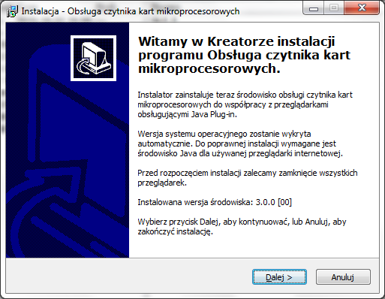
Przed rozpoczęciem instalacji zalecane jest zamknięcie wszystkich okien przeglądarek.

- Instalator próbuje odszukać domyślne środowisko Java 32-bit (dla przeglądarek 32-bit) oraz w przypadku systemu 64 bitowego również Java 64-bit (dla przeglądarek 64-bit). Do poprawnej instalacji wymagane jest przynajmniej jedno środowisko Java dla przeglądarek. W przypadku braku środowiska Java prezentowany jest komunikat, a następnie instalacja jest przerywana:

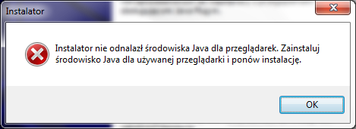

- W następnym kroku prezentowane jest okno z opcjonalną instalacją systemowego sterownika Gemalto. Instalator automatycznie dobiera wersję sterownika Gemalto odpowiednią dla systemu operacyjnego oraz architektury systemu. Okno wyboru instalacji sterownika systemowego jest domyślnie zaznaczone w sytuacji, gdy nie była jeszcze wykonywana instalacja wraz z instalacją sterownika systemowego. W przeciwnym wypadku domyślnie jest odznaczone:

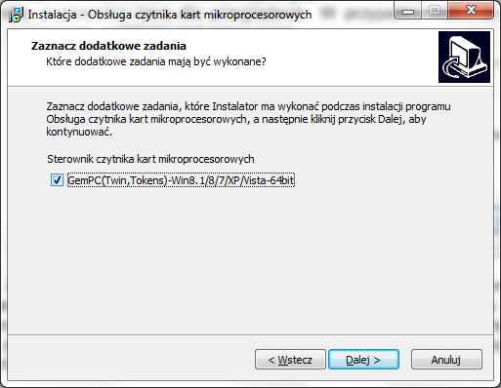

Możliwe są następujące warianty systemowego sterownika czytnika kart Gemalto:
- GemPC(Twin,Tokens)-Win8.1/8/7/XP/Vista-64bit
- GemPC(Twin,Tokens)-Win8.1/8/7/XP/Vista-32bit
- GemPC(Twin,Tokens)-Win10-32bit
- GemPC(Twin,Tokens)-Win10-64bit

- W kolejnym korku następuje kopiowanie plików do docelowych miejsc odpowiednich dla architektury systemu oraz Java. Podczas kopiowania prezentowany jest pasek postępu:

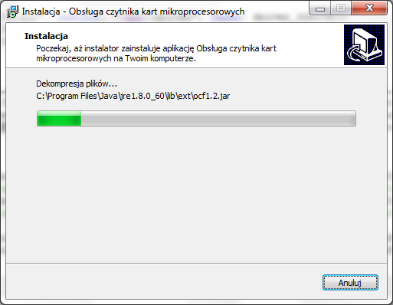

W przypadku, gdy jeden z kopiowanych plików będzie zablokowany przez inny proces (np. z powodu braku zamknięcia okna przeglądarki), to na ekranie zostanie zaprezentowana standardowa informacja:

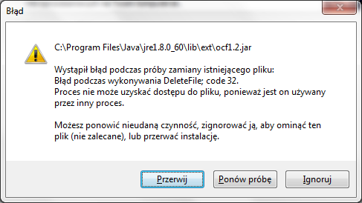

Zalecane jest wyłączenie procesu (np. zamknięcie wszystkich innych aplikacji) oraz wybranie przycisku [Ponów próbę]

- W przypadku zaznaczenia instalacji systemowego sterownika czytnika kart mikroprocesorowych jako ostatni krok instalacji uruchamiana jest instalacja sterownika czytnika kart mikroprocesorowych Gemalto.
W przypadku systemu Windows 10 instalacja odbywa się bez interakcji z użytkownikiem, natomiast w pozostałych systemach prezentowane są standardowe okna instalatora Gemalto:

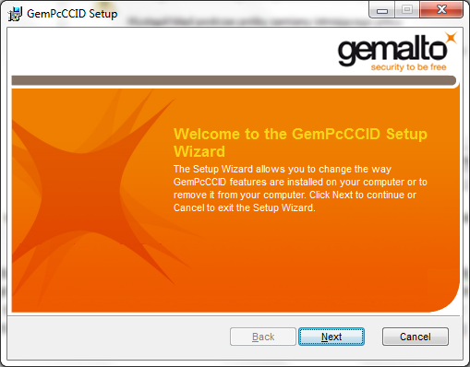

W celu poprawnej instalacji należy postępować zgodnie z wskazówkami instalatora Gemalto.

- Po zakończeniu instalacji prezentowane jest okno z podsumowaniem, a w przypadku gdy instalowano również sterownik Gemalto, dodatkowo prezentowana jest standardowa sugestia wykonania restartu komputera:

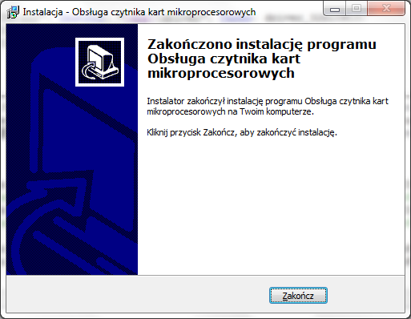

lub

